**"КИЇВСЬКИЙ ФАХОВИЙ КОЛЕДЖ ЗВ’ЯЗКУ"**

**WORK-CASE №3**

з дисципліни «Операційні системи»

Виконали: студенти **3** курсу, групи **КСМ-13А**

**Засенко Олександр**

(прізвище та ініціали)

**Дзюбенко Дмитро**

(прізвище та ініціали)

**Сторожук Костянтин**

(прізвище та ініціали)

Київ  2023

**ЗМІСТ**

1 Клонування віртуальної машини в Oracle VirtualBox 3

2 Експорт віртуальної машини з Oracle VirtualBox 4

3 Типи організації мережевих з’єднань 5

4 Організація обміну інформацією між версіями ОС 6

Conclusions 7

**Готував матеріал студент Zasenko**

Клонування віртуальної машини в Oracle VirtualBox

Клонування віртуальної машини в Oracle VirtualBox досить простий процес і може бути корисним, якщо вам потрібно створити кілька однакових віртуальних машин. Ось кроки для клонування віртуальної машини:

1. **Відкрийте Oracle VirtualBox**: Запустіть програму Oracle VirtualBox на вашому комп'ютері.
2. **Виберіть віртуальну машину для клонування**: У вікні VirtualBox виберіть віртуальну машину, яку ви хочете клонувати, у списку віртуальних машин.
3. **Скопіюйте віртуальну машину**: Клацніть правою кнопкою миші на вибраній віртуальній машині і виберіть опцію "Clone" (Клонувати) або "Clone VM" (Клонувати віртуальну машину), в залежності від версії VirtualBox, яку ви використовуєте.
4. **Налаштування параметрів клонування**: Ви побачите вікно "Clone Virtual Machine" (Клонувати віртуальну машину), де ви можете вказати параметри для нової клонованої віртуальної машини. Це включає в себе нове ім'я, папку, де буде збережено клон, та інші опції за бажанням.
5. **Запуск клонування**: Після налаштування параметрів натисніть "Clone" (Клонувати) для початку процесу клонування.
6. **Запуск нової клонованої віртуальної машини**: Після завершення клонування ви можете вибрати нову клоновану віртуальну машину у списку віртуальних машин і запустити її.

Тепер у вас є клонована копія вашої віртуальної машини, яку ви можете налаштувати та використовувати, не впливаючи на оригінальну машину.

**Готував матеріал студент Dzubenko**

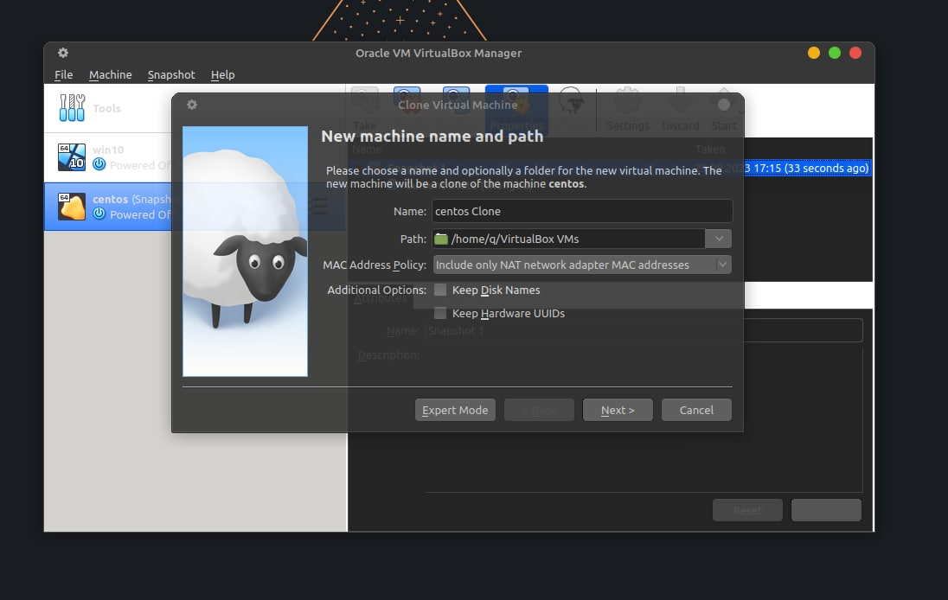

Рис 1. Клонування машини

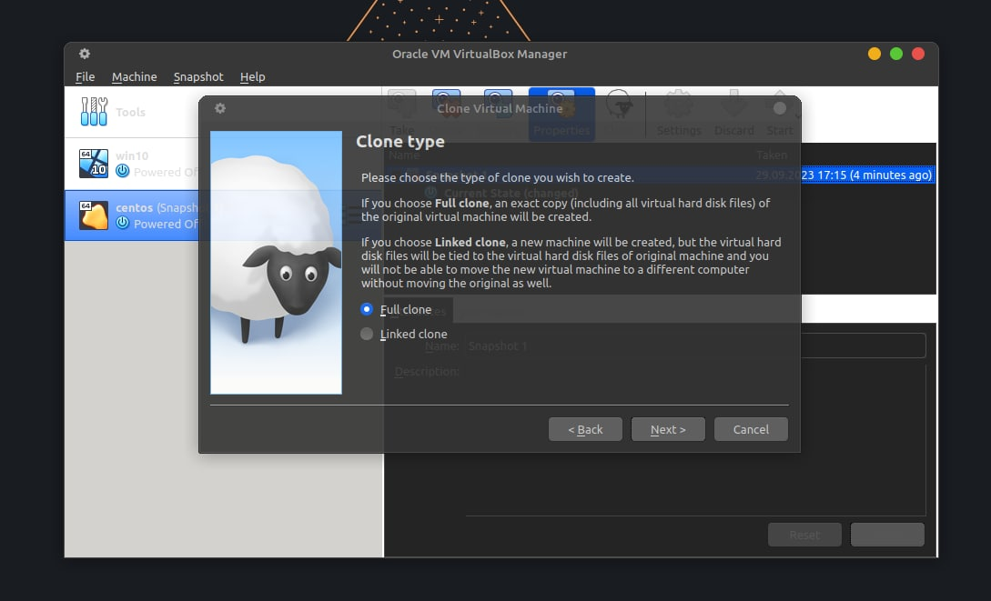

Рис 2. Вибір клону

**Готував матеріал студент Zasenko**

Експорт віртуальної машини з Oracle VirtualBox

Для експорту віртуальної машини з Oracle VirtualBox слід виконати такі кроки:

1. **Запустіть Oracle VirtualBox**: Відкрийте програму Oracle VirtualBox на вашому комп'ютері.
2. **Виберіть віртуальну машину для експорту**: У вікні VirtualBox виберіть віртуальну машину, яку ви хочете експортувати, у списку віртуальних машин.
3. **Зупиніть віртуальну машину**: Переконайтеся, що віртуальна машина зупинена (вимкнена). Ви не можете експортувати віртуальну машину, яка зараз працює.
4. **Оберіть опцію експорту**: Клацніть правою кнопкою миші на вибраній віртуальній машині і виберіть опцію "Export Appliance" (Експортувати віртуальну машину) або "Export" (Експортувати), в залежності від версії VirtualBox, яку ви використовуєте.
5. **Налаштування параметрів експорту**: Відкриється майстер експорту, де ви можете налаштувати параметри для експорту віртуальної машини. Це включає в себе вибір місця збереження експортованого образу, вибір формату (зазвичай використовують формат OVA), і можливість включити або виключити обсяги даних.
6. **Запустіть експорт**: Після налаштування параметрів експорту натисніть кнопку "Export" (Експортувати) або "Next" (Далі), щоб розпочати процес експорту.
7. **Завершення експорту**: Після завершення експорту буде створено файл образу (зазвичай з розширенням .ova), який містить віртуальну машину та всі її налаштування.

Тепер у вас є файл образу вашої віртуальної машини, який можна імпортувати в інший екземпляр Oracle VirtualBox або іншу віртуалізаційну платформу для подальшого використання.

**Готував матеріал студент Dzubenko**

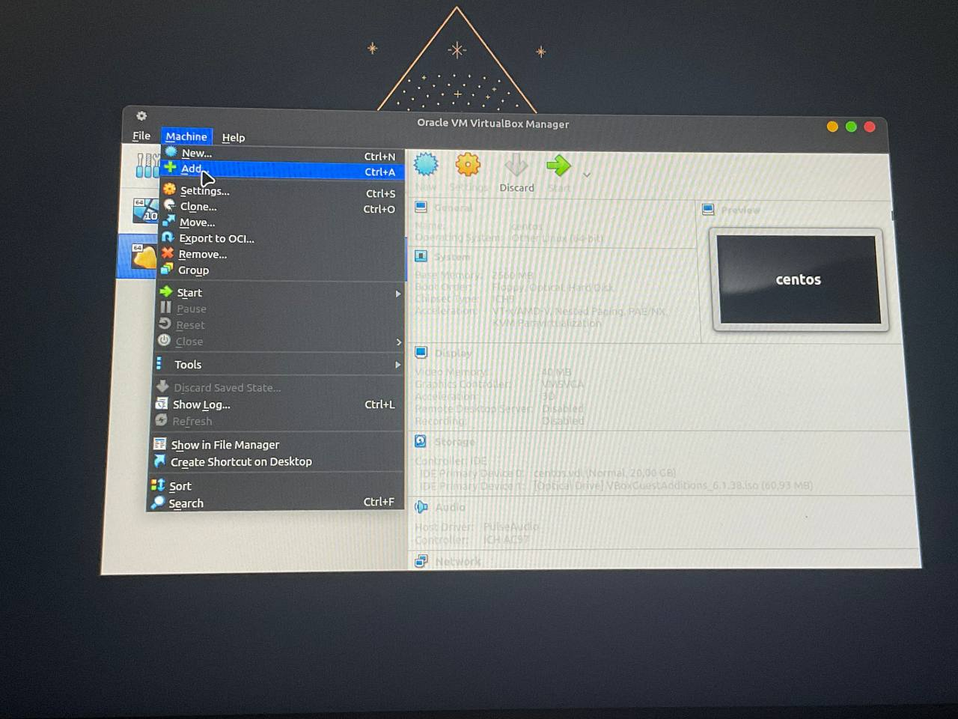

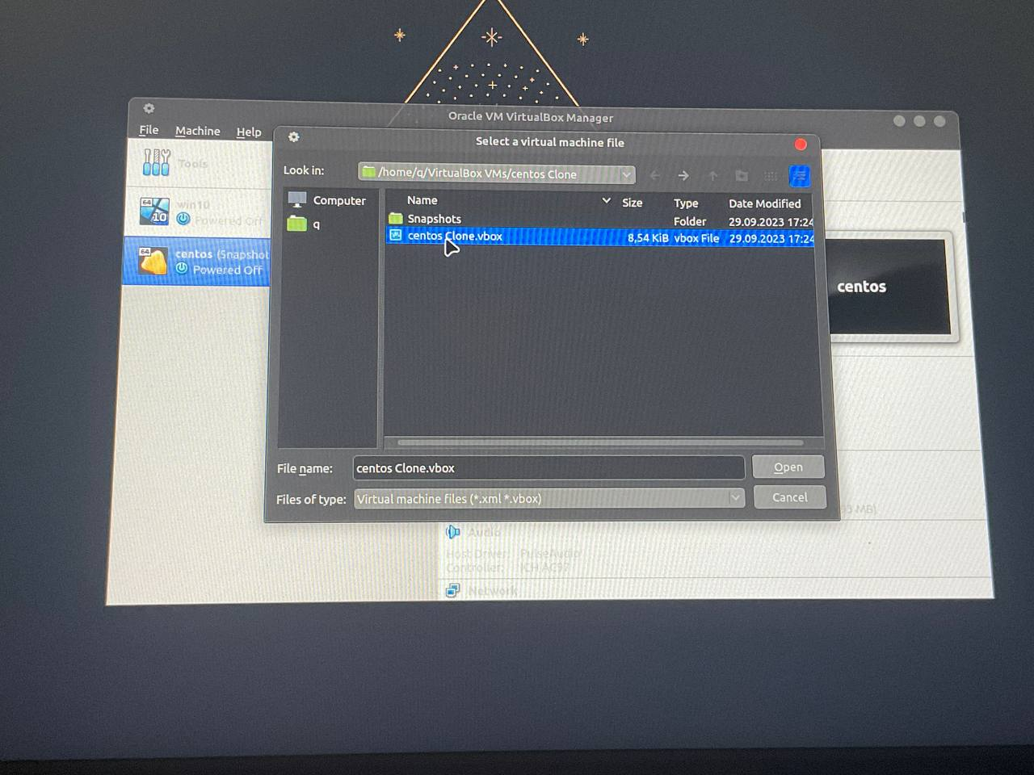

**Готував матеріал студент Zasenko**

**Типи організації мережевих з’єднань**

У середовищі віртуальних машин, такому як Oracle VirtualBox, підтримуються різні типи організації мережевих з'єднань, які надають різні рівні контролю та забезпечують відмінні можливості взаємодії між віртуальними машинами та зовнішнім мережевим середовищем. Ось детальний опис кожного з них:

1. Трансляція мережевих адрес (NAT):

* Особливість: У режимі NAT віртуальна машина має доступ до мережі, але весь мережевий трафік із віртуальної машини пройде через хост-систему, яка використовує трансляцію адрес. Це означає, що зовнішні системи не можуть безпосередньо встановлювати з'єднання з віртуальною машиною, але вона може ініціювати з'єднання з іншими системами у зовнішній мережі. Цей режим корисний для надання доступу віртуальній машині в Інтернет або зовнішній мережі.

1. Мережевий міст (Bridged):

* Особливість: У режимі мережевого моста віртуальна машина пов'язується з реальною мережею, як і будь-який фізичний комп'ютер. Вона отримує власну IP-адресу з мережі та може взаємодіяти з іншими системами у мережі так, ніби це окремий фізичний комп'ютер. Цей режим дозволяє віртуальним машинам стати частиною реальної мережі та забезпечує повну взаємодію з іншими системами у цій мережі.

1. Віртуальний адаптер хоста (Host-only):

* Особливість: У режимі віртуального адаптера хоста віртуальні машини можуть взаємодіяти лише між собою та з хост-системою. Ця мережа відокремлена від зовнішньої мережі, і віртуальні машини мають власну внутрішню мережу, не пов'язану з реальною мережею. Вона корисна для створення віртуальних тестових середовищ або для забезпечення внутрішнього зв'язку між віртуальними машинами та хост-системою.

1. Внутрішня мережа (Internal Network):

* Особливість: У режимі внутрішньої мережі віртуальні машини підключаються до ізольованої внутрішньої мережі, і вони можуть взаємодіяти лише між собою, але не мають доступу до зовнішньої мережі або Інтернету. Цей режим корисний, коли потрібно створити окреме віртуальне середовище для взаємодії віртуальних машин, але відокремлене від зовнішньої мережі.

Вибір типу організації мережі залежить від конкретних потреб і вимог вашого віртуального середовища. Ви можете використовувати різні типи для різних завдань або комбінувати їх, щоб створити більш складні мережеві конфігурації.

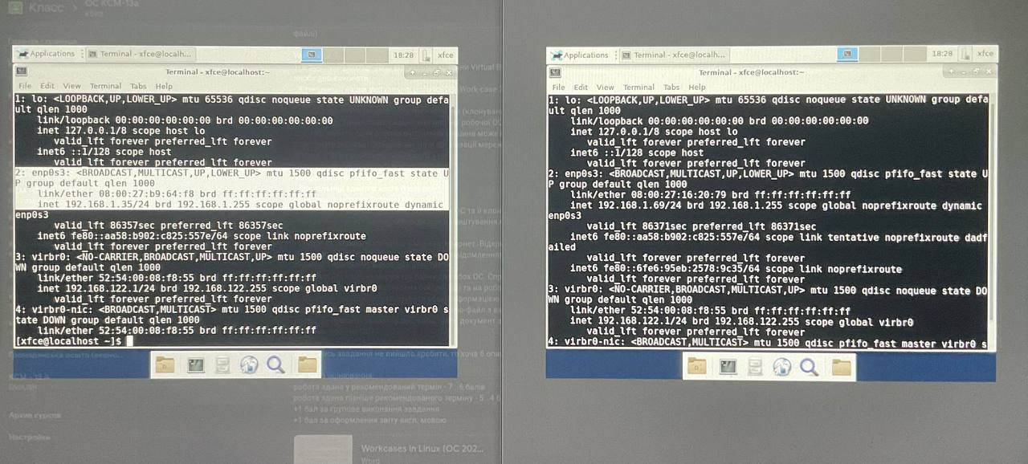

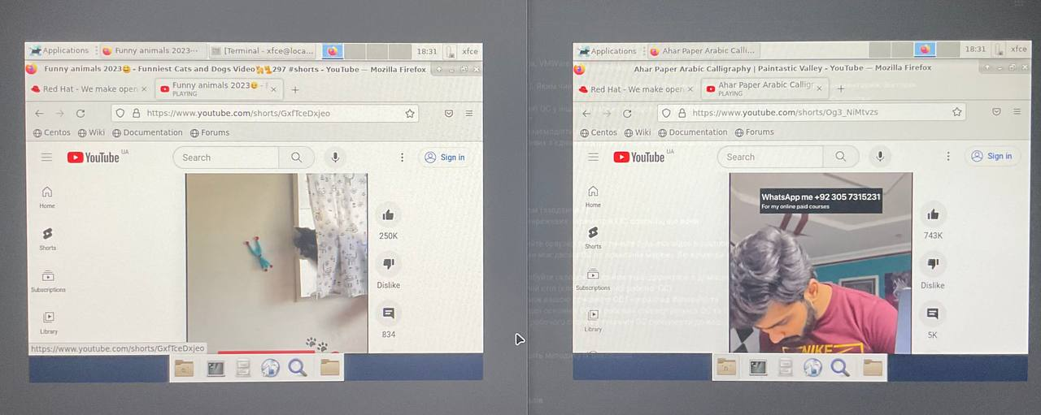

**Готував матеріал студент Zasenko**

**Організація обміну інформацією між вашою основною ОС windows та віртуальними ОС**

Для організації обміну інформацією між вашою основною операційною системою Windows і віртуальними операційними системами, які ви використовуєте у віртуальних машинах, існують різні способи та технології. Ось декілька з них:

1. Використання Shared Folders (Спільних папок):

* Багато віртуальних машинних програм, включаючи Oracle VirtualBox і VMware Workstation, надають можливість налаштування "Спільних папок" між віртуальною машиною і основною операційною системою. Це дозволяє легко обмінюватися файлами між ними.

1. Використання мережевих ресурсів:

* Встановлення мережевого з'єднання між віртуальною машиною і основною ОС, а потім використовувати мережевий обмін файлами і ресурсами, такий як SMB (Windows File Sharing) або NFS (Network File System).

1. Використання FTP або SCP:

* Ви можете встановити FTP-сервер або SCP (Secure Copy Protocol) на віртуальній машині та використовувати FTP-клієнта або SCP-клієнта на основній ОС для копіювання файлів між ними.

1. Використання хмарних служб:

* Ви можете завантажити файли до хмарного сховища, такого як Dropbox, Google Drive або OneDrive, з вашої основної ОС, а потім звертатися до них з віртуальної машини або навпаки.

1. Використання Email або месенджерів:

* Ви можете відправляти файли через електронну пошту або месенджери, як Skype або Slack, і відкривати їх на віртуальній машині.

1. Завантаження файлів через веб-браузер:

* Ви можете завантажувати файли на віртуальну машину або з неї через веб-браузер, використовуючи відповідні веб-сервіси або веб-інтерфейси для управління віртуальною машиною.

Вибір конкретного методу залежить від вашої потреби та налаштувань віртуальної машини, яку ви використовуєте. Більшість з цих методів дозволяють ефективно обмінюватися інформацією між вашою основною операційною системою і віртуальними машинами.

**Conclusions**